Keuzecollege meten en modelleren (Luuk Hoevenaars, lokaal 2.003)

Waarom is het onzinnig om tijden van schaatsers tot op de duizendste seconde te meten? Welke snelheid heb je werkelijk gereden als je een verkeersboete krijgt? Wat heeft quantummechanica en de onzekerheidsrelatie van Heisenberg hiermee te maken? Wat kun je doen om meetfouten te verkleinen? En te verergeren?
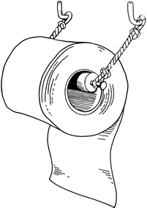
Wiskunde is de taal van de natuurwetenschappen en modelleren is
de vertaling van de werkelijkheid naar wiskunde. Tijdens het modelleren is er altijd een spanningsveld: als je model te eenvoudig is doe je de werkelijkheid teveel geweld aan maar als het model te ingewikkeld is kun je er geen berekeningen meer mee doen. Om de parameters van een model nauwkeurig vast te stellen moeten nauwkeurige metingen worden gedaan. Bij elke meting ontstaan onvermijdbaar fouten, en dat hoeft geen ramp te zijn als je er maar grip op hebt.
Aan het eind van dit keuzecollege krijg je een velletje toiletpapier en ga je als groepje schatten hoe lang een hele rol is op basis van een zelf bedacht model en metingen. Wie zit er het dichtste bij?

Keuzecollege klimaatverandering (Rob Houtgast, lokaal 2.079)
“ Stop klimaatverandering” was een bekende leus van de actiegroep Greenpeace in de jaren negentig van de vorige eeuw. Hiermee doelde ze op de recente (laatste 150 jaar) klimaatverandering, de aarde warmde in die periode zo’n 0,7 graden op. Het handelen van de mens werd aangewezen als de enige of belangrijkste veroorzaker van die klimaatverandering. Als we door gaan met het misbruiken van onze natuurlijke rijkdommen wacht ons armageddon…… ten minste als we Nobelprijswinnaar Al Gore moeten geloven.
Maar hoe zinnig is die uitspraak nu eigenlijk. In het keuzecollege gaan we de huidige klimaatverandering in een geologische context zetten. Wat waren de klimaatveranderingen in het verleden? Welke factoren dragen bij aan klimaatveranderingen? Hoe weten we wat nu allemaal? Is de recente klimaatverandering uniek. Zo ja, wat maakt het dan zo uniek.
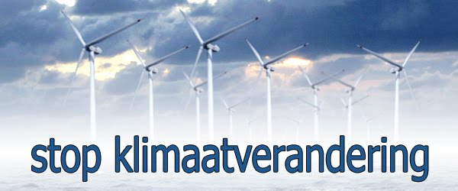
Keuzecollege het gehoor (Jeff Gradener, lokaal 4.001)
Bewegende voorwerpen veroorzaken een verplaatsing van luchtdeeltjes. Het oor is in staat om geluid te registreren. Geluidstrillingen in de lucht worden door de oorschelp opgevangen en via de gehoorgang naar het trommelvlies geleid. Tot hier is het allemaal wel te volgen.
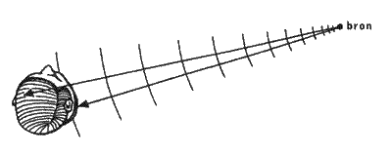
Vragen zoals: “hoe weet je waar het geluid vandaan komt”, “wat is de functie van de gehoorgang”, “hoe wordt geluid versterkt door het orgaan” of “wat is een discodip” kun je beantwoorden als je wat meer kennis hebt over de bouw en werking van het oor. Het belangrijke zintuig blijkt een prachtig samenspel van natuurkundige verschijnselen te zijn. Na het college heb je meer zicht op de werking van het oor en kun je bovenstaande vragen beantwoorden.
.
Keuzecollege sterrenkunde (Hannah Wielenga, lokaal 8.017)
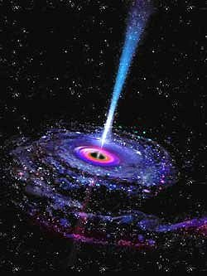
In dit keuzecollege word je meegenomen op een virtuele reis door de fascinerende wereld van het heelal. We beginnen bij onze eigen aarde, de maan en de zon. Ons leven is alleen maar mogelijk door
- en dus ook volledig afhankelijk van - de omstandigheden op aarde en daar hebben de zon en de maan grote invloed op. Het meest bekend zijn dag en nacht, de seizoenen en eb en vloed, maar er zijn meer van dit soort effecten.
Daarna gaat de reis verder langs planeten, sterren en sterrenstelsels, maar ook langs misschien minder bekende objecten als clusters, supernova’s en zwarte gaten. Uit de straling die we van deze – vaak ver verwijderde - objecten op kunnen vangen kunnen sterrenkundigen informatie halen over allerlei eigenschappen, zoals afstand, massa en temperatuur. Hoe doen ze dat eigenlijk? En wat zal er gebeuren als je naar een zwart gat reist?

